软件详细设计
2015年10月

SCT传感器采集终端通信协议

文档版本号 | 0.10
文件代号

文档级别 | 限项目组
软件名称 | SCT程序模块
设计者
设计日期
最后修改日期

文档修改记录
版本 | 修改日期 | 修改人 | 说明
0.12 | 2015-11-9 | 张成宇 | 初稿

目录
SCT传感器采集终端通信协议 1
概述 3
二、 系统内部通信协议 3
2.1结构说明： 3
2.2信息头 4
2.3主子命令说明 5
三、 具体命令 5
3.1配置 5
3.2测量 6
四、 异常处理 7

概述
深圳大铁各项目中，有一个传感器采集终端，简称SCT。
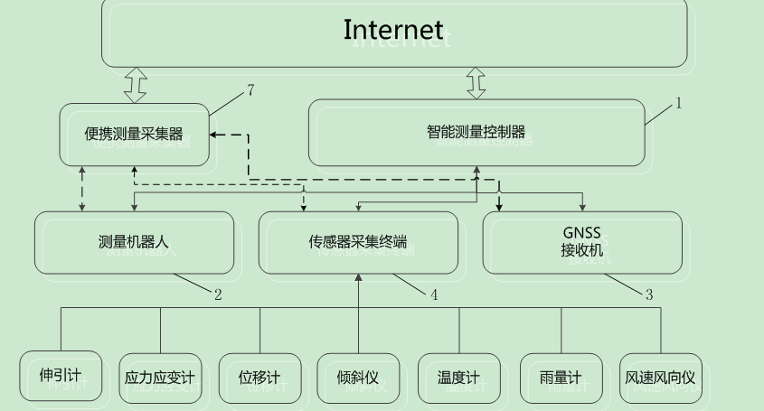
该采集终端的作用是采集和处理各传感器原始数据，IMS智能测量控制器和便携测量采集器可以通过SCT控制和获取到各传感器的数据。
一般来说，智能测量控制器和便携测量采集器认为是中心，SCT为终端。两者采取同步的通信方式。

二、 系统内部通信协议
中心通过串口，网络和终端进行数据交互。
通信数据包格式如下：

字段 | 引导符 | 长度 | 信息头 | 数据包总数 | 当前包序号 | 数据 | 校验 | 终止符
字节长度 | 2Byte | 4Byte | 5Byte | 4Byte | 4Byte | Var | 4Byte | 2Byte

2.1结构说明：
字段名称 | 长度（字节） | 类型 | 字段意义
引导符 | 2 | HEX | 用于区分一个数据包的开始  （目前以“FE 01”开始）其中1表示该协议为1.0版本，后面可根据需要扩展
长度 | 4 | HEX | 整个数据包的长度（包含字段：信息头，数据包总数，当前包序号，数据，校验，终止符八个字段）。
信息头 | 5 | HEX | 表示信息类型（第一个字节表示传输方向，第二个字节表示命令主命令类型，第三个字节表示子命令高字节，第四个字节表示子命令低字节，第五个字节表示加密压缩信息）。
数据包总数 | 4 | HEX | 数据包总数，异步通信时使用，其他场合下默认为0
当前包序号 | 4 | HEX | 当前数据包的序号，异步通信时使用，其他场合下默认为0
数据 | n | Var | 用来装载实际的命令数据，最大长度限制为4096，最小长度为0。
校验 | 4 | HEX | 网络数据用CRC32，其他数据用异或，对该数据包的数据域进行逐字节异或（CRC32）之后的结果（见校验和说明）
终止符 | 2 | HEX | 用于区分一个数据包的结束  （目前以“0D 0A”结束）

信息头具体说明如下：

2.2信息头
第一个字节表示数据传输方向及属性
代号 | 指令的类型说明
0x01 | 表示上行，就是终端往中心的数据发送
0x10 | 表示下行，就是中心往终端数据发送

第二个字节命令类型
命令索引 | 说明
0x01 | SCT数据交互

第三，四个字节为子命令：
命令索引 | 说明
0x0000 | 扩展时再添加
第五个字节加密压缩信息：
命令索引 | 说明
0x00 | 不加密不压缩
0x01 | 加密不压缩
0x02 | 不加密压缩
0x03 | 加密压缩

- 当前包序号
用来指示数据包顺序号。包序号的有效值为 4个字节长度，请求方发起通讯时，包序号递增。当包序号达到4个字节上限时，重新从序号0开始计数。
- 数据长度
整个数据包的长度（包含字段：长度，信息头，数据包总数，当前包序号，数据，校验和六个字段）。最大长度限制为（4096+25）字节，最小长度为25字节。
- 数据
用来装载实际的命令数据，最大长度限制为4096。
- 校验
用来保证通信的准确性，网络数据用CRC32，其他数据用异或，对该数据包的数据进行CRC32/异或后的结果。
注意：SCT项目“数据包总数”，“当前包序号”都为0，“校验”用CRC32算法。

2.3主子命令说明
主命令为0x01
子命令
0x01 | 深圳大铁采集器
0x02 | 透传（其他公司采集器）

三、 具体命令

3.1配置
根据实际应用场景，应用可以选择使用协议封包数据传输和原始数据传输。
配置为无协议形式：
请求：（ASCII大写）
DT XXXXX CONF UNPROTOCOL TYPE
应答：（ASCII大写）
#SCTXXXXX SUCCESS
解释：
XXXXX：设备名称，固定长度5

配置为协议形式：
请求：（ASCII大写）
DT XXXXX CONF PROTOCOL TYPE
应答：（ASCII大写）
#SCTXXXXX SUCCESS
解释：
XXXXX：设备名称，固定长度5

注意：开机默认无协议模式。应用测试前根据需要设置。

查询当前配置情况：
请求：（ASCII大写）
DT XXXXX INFO或者DT INFO（非总线查询）
应答：（ASCII大写）
#SCTXXXXX=0x872206325157874866cff56 UNPROTOCOL
#SCTXXXXX=0x872206325157874866cff56 PROTOCOL
解释：
XXXXX：设备名称，固定长度5

3.2测量
根据应用需求的不同可以分为获取全部模块数据和单个模块数据。这里的数据是使用深圳大铁的采集器SCT
获取DT SCT全部模块数据：
请求：（ASCII大写，末尾加上回车换行）
DT XXXXX READ ALL
应答：（ASCII大写，末尾加上回车换行）
#SCTXXXXX=0x872206325157874866cff56 2015-08-17-02:18:33 V:XX M1=XX P1=XX M2=XX P2=XX M3=XX P3=XX M4=XX P4=XX M5=XX P5=XX M6=XX P6=XX M7=XX P7=XX M8=XX P8=XX
解释：
XXXXX：设备名称
SCTXXXXX为设备号:XXXXX固定长度5；
V:XX：V为电压
XX：不一定是两个字符，请以空格为间隔判断符

获取DT SCT单个模块数据：
请求：（ASCII大写，末尾加上回车换行）
DT XXXXX READ X
应答：（ASCII大写，末尾加上回车换行）
分两种情况：
1、直接返回测试数据
#SCTXXXXX=0x872206325157874866cff56 2015-08-17-02:18:33 V:XX Mx=XX Px=XX
2、返回等待命令
#SCTXXXXX WAIT YYYYY
解释：
XXXXX：设备名称
X:代表的是1~8，任意一个数字。
XXXXX：设备名称，必须是5个长度
YYYYY：等待时间，单位是秒，必须是5个长度

获取非DT SCT模块某个通道数据：
请求：（ASCII，末尾加上回车换行）
OT XXXXX WRITE X Command Data
应答：（ASCII，末尾加上回车换行）
#SCTXXXXX=0x872206325157874866cff56 x Response Data
解释：
XXXXX：设备名称，必须是5个长度
X:其他传感器的通道号
Command Data：其他采集器的命令
Response Data：其他采集器的响应数据
x:DT 采集器通道号

四、 异常处理
根据实际需求，依照通信协议原则逐步补充。

